МБ ДОУ Починковский детский сад № 2

Конспект ОД
по развитию речи в младшей группе
Тема: «Рассказывание сказки «Теремок»

Воспитатель: Ликсудеева Наталья Алексеевна

Починки
2020г

Цель: Развитие устной речи у детей 3-4 лет
Задачи:
- развивать слуховое и зрительное восприятие, закреплять диалогическую речь, обогащать и активизировать словарный запас, развивать память, побуждать проговаривать слова.
- формировать умение отвечать на простые вопросы, умение различать по внешнему виду животных и правильно их называть.
- воспитывать любовь к русскому народному творчеству.
Предварительная работа - чтение русских народных сказок, рассматривание иллюстраций к ним, беседы по сказкам.
Методы и приемы:
- Игровой - наличие игрового персонажа, сюрпризный момент;
- Нагладно-демонстрационный – электронные иллюстрации к сказке;
- Практический - физкультминутка по сказке;
- Словестный - беседа по содержанию сказки, вопросы к детям, уточнение, поощрение;
- Словарный - обогащение словаря, активизация в речи детей новых слов - Мышка-норушка, лягушка-квакушка, зайчик-побегайчик, волчок-серый бочок, лисичка-сестричка, медведь-косолапый.
Интеграция образовательных областей:
- Познавательное развитие;
- Речевое развитие;
- Художественно-эстетическое развитие.
Материалы и оборудование: мягкая игрушка Медведь, магнитофон, ноутбук, проектор электронные иллюстрации к сказке, музыка для физкультминутки.
Структура занятия:
- Вводная часть (приветствие, дидактическая игра, игровой момент);
- Основная часть (рассказывание, рассматривание электронных иллюстраций, физкультминутка);
- Заключительная часть (беседа по сказке, сюрпризный момент, прощание).
Ход ОД
Воспитатель собирает детей вокруг себя
Воспитатель: Здравствуйте ребята!
Ответ детей: Здравствуйте!
Воспитатель: Хотите поиграть?
Ответ детей: Да!
Проводится игра «Назови ласково по имени»
Цель: сплотить коллектив, формировать умение преобразовывать в уменьшительно-ласкательную форму имена, расширять словарный запас у детей.
Ход игры: Дети называют себя по имени, затем придумывают ласковую форму имени для каждого ребенка.
Воспитатель: Ребята, какие вы молодцы, теперь мы знаем, как можно каждого из вас ласково назвать по имени.
Слышится стук в дверь.
Воспитатель: Ребята, кто стучит в дверь, кажется, к нам кто то пришел, давайте посмотрим, кто это?
Воспитатель проводит в группу Медведя.
Воспитатель: Ребята, к нам пришел Мишка. Здравствуй Мишка
Мишка: Здравствуйте ребята
Ответ детей: Здравствуй Мишка
Воспитатель: Ребята, вы знаете, Мишка очень любит слушать сказки. А вы любите слушать сказки?
Ответ детей: Да!
Воспитатель: Давайте с вами удобно рассядемся на ковре и будем слушать новую и интересную сказка. И Мишка тоже сядет с нами и будет слушать сказку. Вы готовы?
Ответ детей: Да!
Воспитатель: Тогда слушайте. Я расскажу вам сказку «Теремок».
Стоит в поле теремок.
Бежит мимо мышка-норушка. Увидела теремок, остановилась и спрашивает:
— Терем-теремок! Кто в тереме живёт?
Никто не отзывается. Вошла мышка в теремок и стала в нём жить.
Прискакала к терему лягушка-квакушка и спрашивает:
— Терем-теремок! Кто в тереме живёт?
— Я, мышка-норушка! А ты кто?
— А я — лягушка-квакушка!
— Иди ко мне жить!
Лягушка прыгнула в теремок. Стали они вдвоём жить.
Бежит мимо зайчик-побегайчик. Остановился и спрашивает:
— Терем-теремок! Кто в тереме живёт?
— Я, мышка-норушка.
— Я, лягушка-квакушка. А ты кто?
— А я — зайчик-побегайчик.
— Иди к нам жить!
Заяц скок в теремок! Стали они втроём жить.
Идёт лисичка-сестричка. Постучала в окошко и спрашивает:
— Терем-теремок! Кто в тереме живёт?
— Я, мышка-норушка.
— Я, лягушка-квакушка.
— Я, зайчик-побегайчик. А ты кто?
— А я - лисичка-сестричка.
— Иди к нам жить!
Забралась лисичка в теремок. Стали они вчетвером жить.
Прибежал волчок - серый бочок, заглянул в дверь и спрашивает:
— Терем-теремок! Кто в тереме живёт?
— Я, мышка-норушка.
— Я, лягушка-квакушка.
— Я, зайчик-побегайчик.
— Я, лисичка-сестричка. А ты кто?
— А я - волчок - серый бочок.
— Иди к нам жить!
Волк влез в теремок. Стали они впятером жить.
Вот они все в теремке живут, песни поют.
Вдруг идёт мимо медведь косолапый. Увидел медведь теремок, услыхал песни, остановился и заревел во всю мочь:
— Терем-теремок! Кто в тереме живёт?
— Я, мышка-норушка.
— Я, лягушка-квакушка.
— Я, зайчик-побегайчик.
— Я, лисичка-сестричка.
— Я, волчок - серый бочок. А ты кто?
— А я - медведь косолапый.
— Иди к нам жить!
Медведь и полез в теремок.
Лез-лез, лез-лез - никак не мог влезть и говорит:
— Я лучше у вас на крыше буду жить.
— Да ты нас раздавишь!
— Нет, не раздавлю.
— Ну так полезай!
Влез медведь на крышу и только уселся - бах! - раздавил теремок. Затрещал теремок, упал набок и весь развалился.
Еле-еле успели из него выскочить: мышка-норушка, лягушка-квакушка, зайчик-побегайчик, лисичка-сестричка, волчок - серый бочок - все целы и невредимы.
Принялись они брёвна носить, доски пилить - новый теремок строить.
Лучше прежнего выстроили!
Воспитатель: Понравилась сказка?
Ответ детей: Да!
Воспитатель: Мишке тоже очень сказка понравилась. И как вы ребята внимательно слушал, ему тоже понравилось. Давайте сейчас встанем и покажем Мишке, как мы можем построить новый Теремок.
Дети и воспитатель встают, звучит бодрая музыка. Проводится физкультминутка.
1.Молоточком тук да тук (стучат кулачком по кулачку)
Раздается звонкий стук
Ай люли, ай люли
Раздается звонкий стук
2. По коленкам звонко бей (стучат по коленкам)
Своих ножек не жалей.
Ай- люли-ай -люли.
Своих ножек не жалей.
3. Строили мы, строили
Домик мы построили.
Ай-люли-ай-люли (изображают домик)
Домик мы построили
Воспитатель: Молодцы ребятки, присаживайтесь. Ребята, скажите мне, как же назывался домик, в котором поселились наши звери?
Ответы детей (групповые, индивидуальные): Теремок.
Воспитатель: Молодцы. Домик назывался Теремок. А где он стоял?
Ответ детей (групповые, индивидуальные): В поле.
Воспитатель: Правильно. Теремок стоял в поле. А давайте вспомним, кто первый начал жить в теремке.
Ответы детей (групповые, индивидуальные): Мышка-норушка
Воспитатель: Все верно. А кто же сломал теремок?
Ответы детей (групповые, индивидуальные): Медведь.
Воспитатель: Правильно ребята. Медведь был слишком большой, поэтому и сломал Теремок. И что же звери сделали после того как медведь сломал Теремок?
Ответы детей (групповые, индивидуальные): Построили новый
Воспитатель: Молодцы, ребята. Звери построили новый теремок.
Воспитатель: Ребята, давайте вспомним, как рычит Мишка?
Дети изображают медведя.
Воспитатель: А как пищит мышка-норушка?
Дети показывают, как пищит мышка.
Воспитатель: Ребята, а как квакает лягушка-квакушка?
Дети показывают лягушку.
Воспитатель: Молодцы ребята, мне очень понравилось, как вы показали зверей.
Воспитатель: Ребята, мы сегодня с вами познакомились с новой сказкой «Теремок», с ее героями, помогли зверям построить новый теремок.
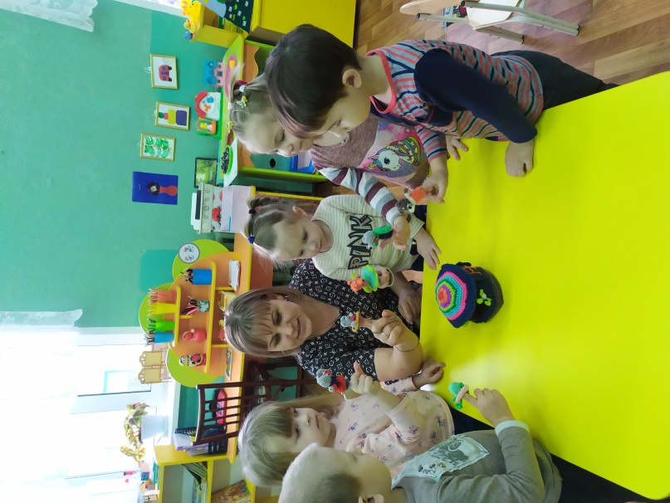
Воспитатель: Ребята, Мишке пора идти к другим ребятам, которые его ждут. Мишке очень у вас понравилось, как вы внимательно слушали сказку, как помогали зверям строить новый теремок, и мне кажется, что Мишка пришел к нам не просто так, а принесет нам подарок. Давайте же посмотрим его.
Воспитатель и дети заглядывают в пакет, который принес Мишка, находят там ВЯЗАНЫЙ ТЕАТР – «ТЕРЕМОК». Воспитатель показывает детям подарок. Дети рассматривают, благодарят медведя. Мишка прощается с детьми.
Мишка: До свидания, ребята, мне у вас очень понравилось, я обязательно приду снова посмотреть сказку.
Воспитатель: До свидания Мишка
Ответ детей: До свидания, Мишка

